Sommartrimmen 2026

Kartutsnitt og nærare informasjon om dei seks turmåla for sommartrimmen 2026:

Turmål 1: Tronstjernet
Fin tur i skogen for familier med små barn.
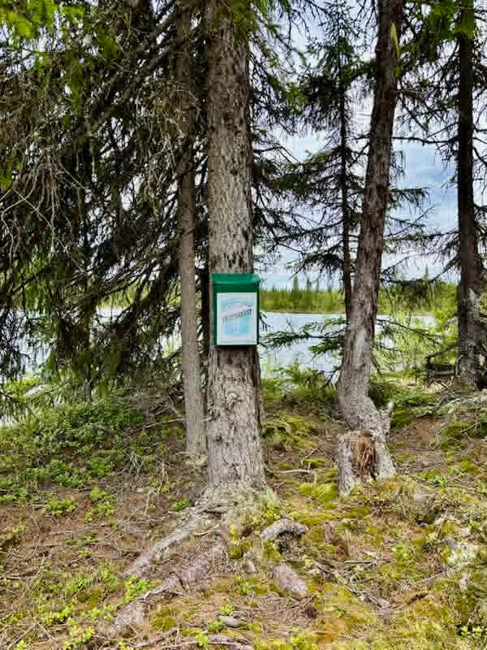 Foto: Anita Lyhus

Kjør Svarthamarvegen innover forbi Valdres skisenter. Parker ved Heimåsgrinda eller du kan kjøre ca 400 m videre og parkere langs vegen. Det er fin stig, og turen er merka med røde band. Fin tur for familier med små barn, her er det også muligheter for flere “rundturer”.
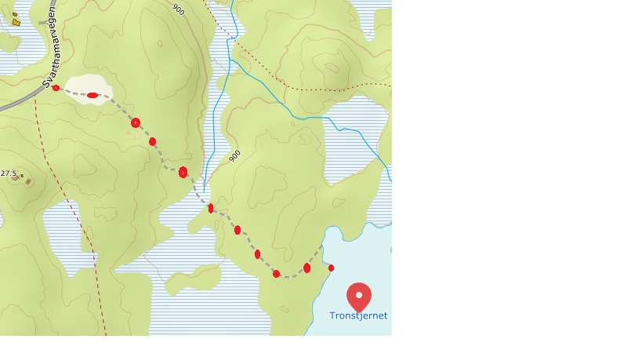

Turmål 2: Skardåsen
Populært turmål sommar som vinter!
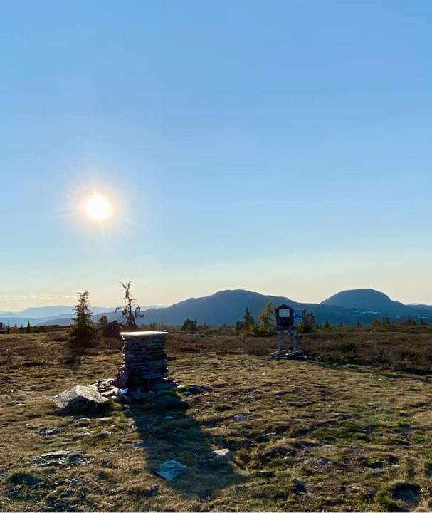

Foto: Anita Lyhus
Det er mange vegar til Rom, så og til Skardåsen, men dette er den offisielle turmålsruta: Kjør Svarthamarvegen austover frå Valdres Skisenter til Grøslia. Her står det turmålskilt på venstre side av vegen. Følg skilta rute til Skardåsen.
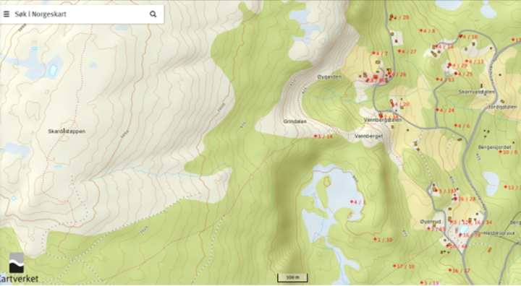

Turmål 3: Meisdalsstølen
Flott panoramautsikt mot Vestfjella og Jotunheimen mot slutten av turen.
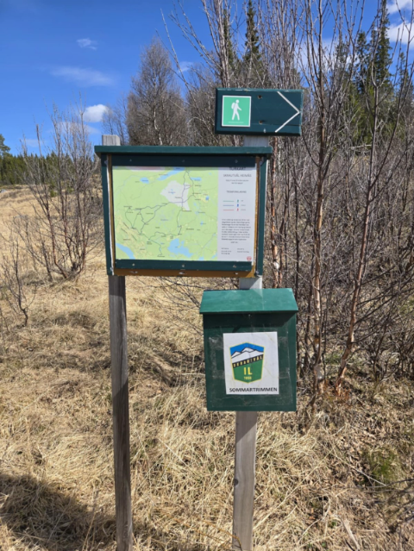

Foto: Berit Kvale Lauvhaug
Fin sykkeltur frå Valdres skisenter på grusveg/kjerreveg, i overkant av 4 km. Følg vegen nordover frå Valdres skisenter mot Trølldalsmyre/Trugebakk (skilt ved innkjøring skisenteret) ca. 1 km til vegkryss. Følg skilting til Sandbakkin. Rett før du kjem til Sandbakkin kjem du inn på Kassettvegen. Denne følgjer du i retning Ljøsengstølen i litt over 2 km til du ser kassa på Meisdalsstølen.
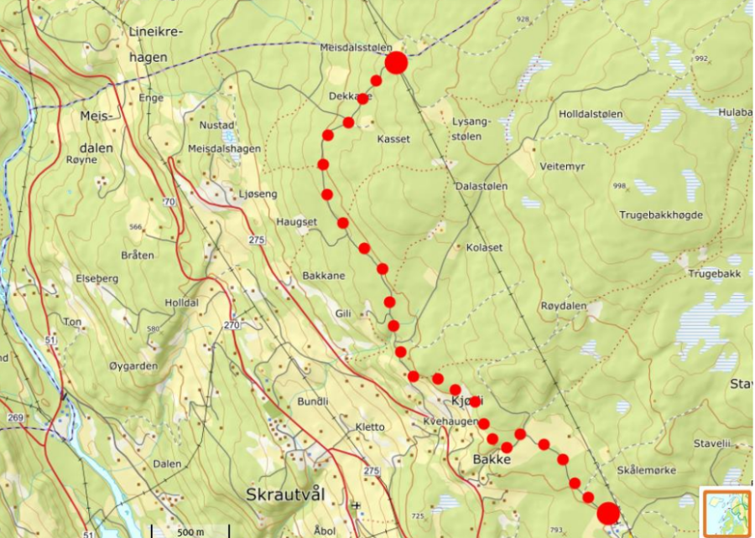

Turmål 4: Niseføssen
Fin skogstur med flere mulige rundturer.
Her er det fleire moglege turrunder. Kjør Svarthamarvegen
1) Du kan starte frå gruva i Baustevegen, det er merka stig opp til fossen. Her er det to valg. - fortsette merka stig opp til stølsvegen til Nisebrue, følge stølsvegen ned til Baustegruva att - fortsette eit stykke lengre opp, merka stig sørover att til Baustin- enten gå ned langs vassledning til Bondlistølen (Grete Jorun og Ståle sin støl) eller videre langs ei stor myr til fint utkikkspunkt over Baustin og omegn, stig nedatt sør på Baustin og retur til Baustegruva. 2) Eller du kan starte frå stølsvegen- ved Nisebrue, merka stig langs elva og ned til fossen, retur samme veg eller fortsette ned til Baustevegen og opp på stølsvegen att.

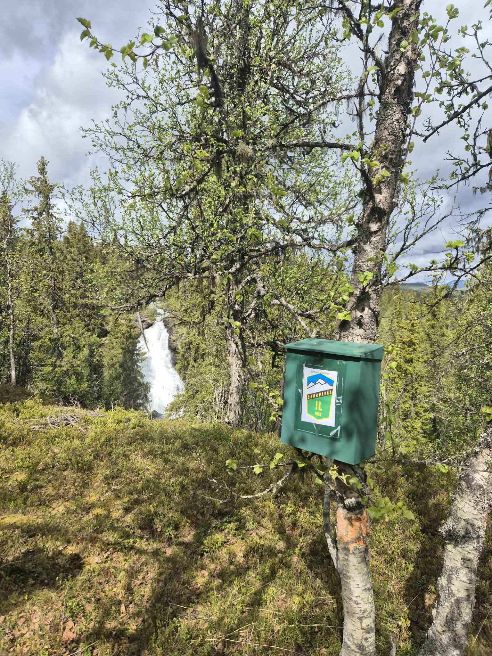
Foto: Grete Jorun Engen

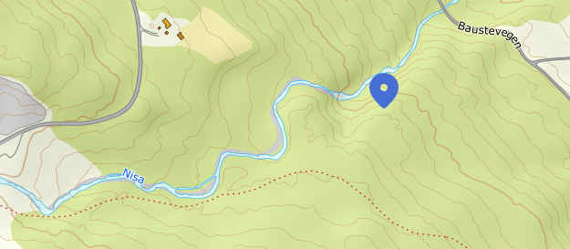Kassa er på det blå punktet.

Turmål 5: Svarthamarknatten
Fantastik panormautsikt på toppen med Jotunheimen, Skaget, Djuptjernkampen, og Rundemellin.
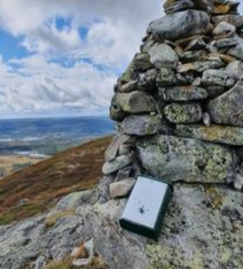 Foto: Berit Kvale Lauvhaug

Kjør Svarthamarvegen innover forbi Valdres Skisenter til stølslaget Svarthamar. Kjør over brua og hald på rett fram (ikkje ta første til venstre mot Susstølen). Ta deretter til venstre mot Gladheimsstølane (vegen er skilta mot Svarthamarvegen 2638-2642). Det er ei parkeringslomme før du kjem til desse stølane. Følg skilta rute mot toppen!
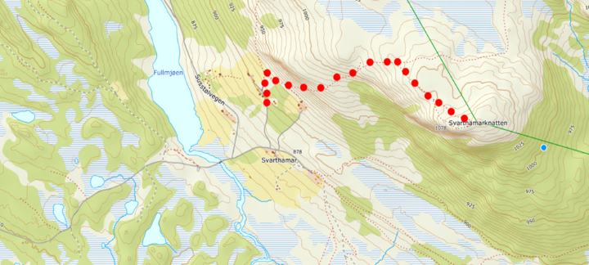

Turmål 6: Skriulægerknatten
Fin fjelltur med god utsikt på toppen.

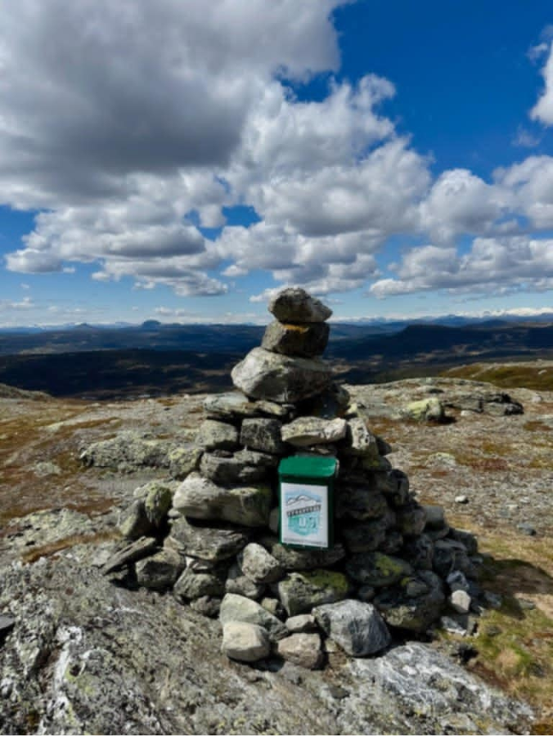

Foto: Anita Lyhus
Kjør Svarthamarvegen heilt inn til stølslaget Svarthamar. Etter å ha passert brua, kjør rett fram til første stølen. Der er det eit par lommer på venstre side der du kan få sett frå deg bilen. Gå innover så langt vegen går, ta inn på kjerreveg til venstre ved grinda til den innerste stølen. Følg merka DNT-sti om Smørhamar til Skreolægeret. Frå Skreolægeret er det merka med rosa lisser opp på knatten. Turen går i lett skogsterreng til oppstigning på knatten. Tidsbruk: 1,5-2 timar ein veg!
